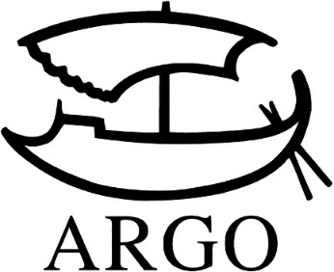
TISKOVÁ ZPRÁVA
Marisha Pesslová: Hlídka v Bezčasí

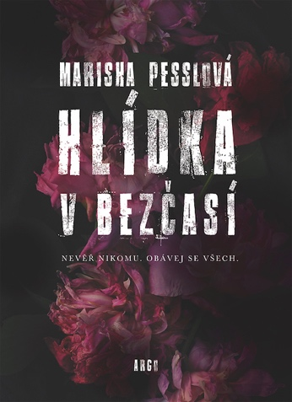
272 stran, doporučená cena 298 Kč. Přeložila Veronika Volhejnová.

Před dvaceti lety pracovala Marisha Pesslová v malé kanceláři v padesátém druhém patře Fox News Building v New Yorku jako finanční analytička PricewaterhouseCoopers, ale místo toho, aby pilně pracovala na prezentacích, jak věřil její šéf, projížděla databázi zaměstnanců společnosti a hledala zajímavá jména do svého románu. Rozepsala ho dvakrát a dvakrát odložila a teprve když vzdala nudnou kancelářskou práci a odjela do Londýna, mohla ho dopsat. Vyšel v roce 2006 pod názvem Vybrané okruhy z mechaniky pohrom (Argo 2008). Příběh studentky a jejího charismatického otce profesora vzbudil takový zájem čtenářů i kritiky, stal se knihou roku, bestsellerem New York Times a i ti největší odpůrci museli přiznat, že to není jen proto, že je autorka výjimečně krásná. Následoval Noční film (Argo 2015). Obě tyto knihy mají s novinkou Hlídka v Bezčasí společnou detektivní zápletku s prvky thrilleru a mistrně vylíčenou tísnivou atmosféru.
O Hlídce v Bezčasí napsaly The New York Times, že je „nádherně strašidelná“. Děj se točí kolem party kamarádů z drahé internátní školy, kteří po návratu z flámu havarují a z nehody vyváznou, ale vzápětí se dozvědí od zlověstně vyhlížejícího muže, že jsou všichni mrtví. Jeden může žít dál, pokud se na něm všichni shodnou. Během neustále se opakující časové smyčky se roztáčí kolotoč obviňování a podezírání. Přitom postupně vychází najevo, jak před rokem zemřel jejich spolužák Jim a jak jeho smrt ovlivnila jeho současnou situaci.

Kontakty:
ARGO spol. s r. o.
Milíčova 13
e-mail: zdena.krikavova@argo.cz
www.argo.cz

Mediální zastoupení:
Radka Potměšilová
2media.cz s.r.o.
Pařížská 13
110 00 Praha 1 - Staré Město
mobil: 724 702 241
e-mail: radka@2media.cz
www.2media.cz

